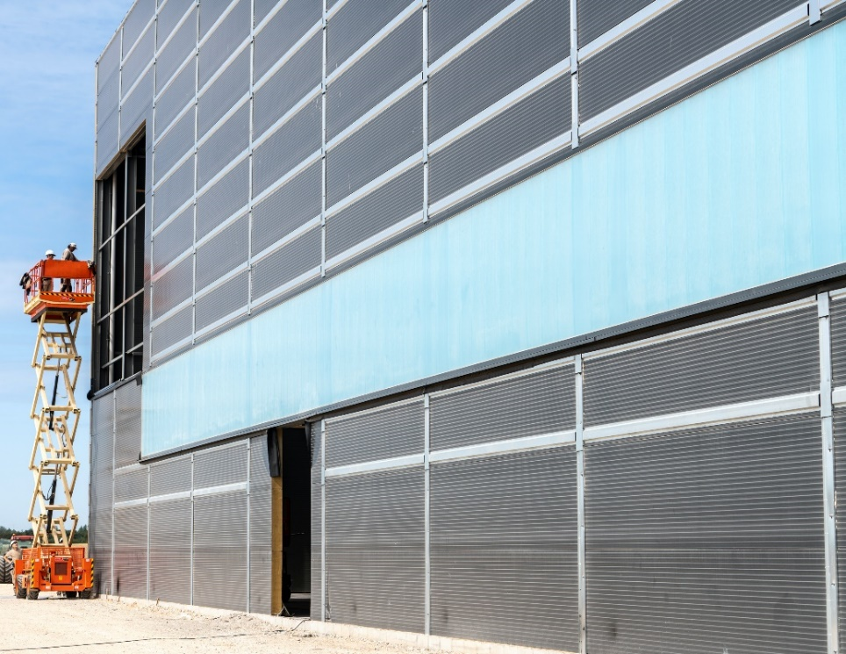
Dagslys-specialist vækster og
investerer i fremtidens byggeri
Fremgang for Lamilux ovenlys
Omsætningsrekord, opkøb, nyt fabriksbyggeri og innovative produkter, der vælges til stadig flere projekter i dansk byggeri. Der er fremgang over hele linjen for dagslys-specialisten Lamilux, som leverer ovenlys, glastage, PC-facader og brandventilation:
- Bæredygtigt byggeri tegner fremtiden, og her spiller maximal udnyttelse af dagslyset en vigtig rolle. Derfor oplever vi en klar vækst, både her i Danmark, øvrige Norden og for hele koncernen, fortæller Michael Saunte fra Lamilux Nordic.
Markante danske byggeprojekter
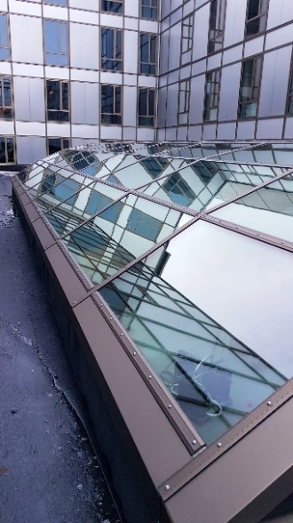
135 ovenlys-elementer til den 22.500 m2 store Holbæk Sportsby, hvor man også har leveret en 400 meter lang transparent facadeløsning, er blandt de større projekter, hvor Lamilux lukker dagslyset ind.
Det samme gælder Falkoner Centrets store ombygning og udvidelse, der netop er åbnet for publikum. Og senest har supersygehuset i Aalborg, der indvies i 2020, valgt Lamilux Glastag PR60 til foyér-området ved hovedindgangen.
Vækst i hele koncernen
Vækst og udvikling præger hele Lamilux-koncernen, hvor omsætningen i 2018 satte ny rekord med 2,2 milliarder kr., og antallet af ansatte rundede 1.200.
Koncernen har senest opkøbt Roda, en af Europas kendte fabrikanter af bl.a. industrielle brand- og ventilationssystemer. I 2016 købte man stålproducenten Mirotec, så man også råder over denne kompetence i koncernen. Se mere på www.lamilux.dk

